# 简介

运算符优先级指定了两个表达式绑定得有多"紧密"。

例如，表达式 1 + 5 * 3 的结果是 16 而不是 18 是因为乘号（"*"）的优先级比加号（"+"）高。必要时可以用括号来强制改变优先级。例如：(1 + 5) * 3 的值为 18。

如果运算符优先级相同，那运算符的结合方向决定了该如何运算。例如，"-"是左联的，那么 1 - 2 - 3 就等同于 (1 - 2) - 3 并且结果是 -4. 另外一方面，"="是右联的，所以 $a = $b = $c 等同于 $a = ($b = $c)。

没有结合的相同优先级的运算符不能连在一起使用，例如 1 < 2 > 1 在PHP是不合法的。但另外一方面表达式 1 <= 1 == 1 是合法的, 因为 == 的优先级低于 <=。

括号的使用，哪怕在不是必要的场合下，通过括号的配对来明确标明运算顺序，而非靠运算符优先级和结合性来决定，通常能够增加代码的可读性。

# 运算符优先级表

下表按照优先级从高到低列出了运算符。同一行中的运算符具有相同优先级，此时它们的结合方向决定求值顺序。

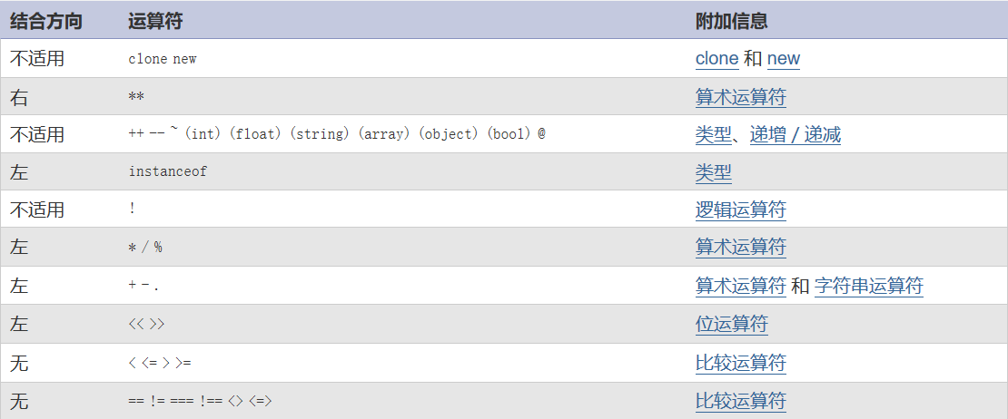

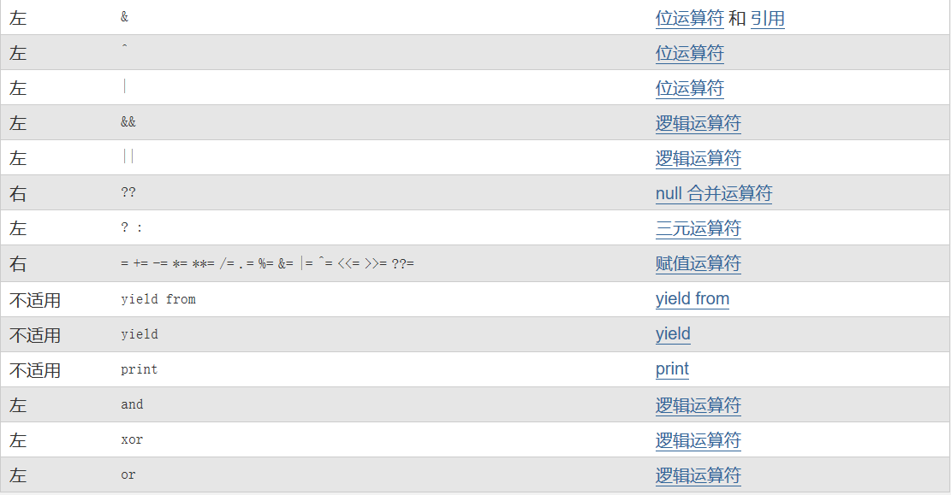

# 个人经验

搞不清优先级就用小括号明确优先级，还有不要挤在一个表达式算。